**Содержание**

**1.** **Исходные данные** 2

**1.1.** **Характеристика строительной площадки** 2

**1.2.** **Краткая характеристика проектируемого проекта** 3

**2.** **Инженерно-геологические изыскания** 4

**2.1.** **Определение физико-механических характеристик грунта** 4

**2.2.** **Построение геологического плана** 5

**2.3.** **Заключение о площадке строительства** 6

**3.** **Выбор глубины заложения подошвы фундамента** 7

**4.** **Сбор нагрузки на фундамент** 7

**5.** **Расчет фундамента на естественном основании** 11

**5.1.** **Отдельный фундамент здания с подвалом** 12

1. **Исходные данные**
   1. **Характеристика строительной площадки**

Начало работы: август

Район строительства: г.Томск

Таблица 1. Данные инженерно-геологических изысканий

|  |  |  |  |  |  |  |
| --- | --- | --- | --- | --- | --- | --- |
| №скв. | Отм.Устья скв.(м) | УГВ (м) | Мощности слоев грунтов (м) | | | |
| Слой 1 | Слой 2 | Слой 3 | Слой 4 |
| 1 | 130,5 | 125,5 | 3,54 | 2,27 | 2,83 | Не уст. |
| 2 | 130,1 | 125,0 | 3,61 | 2,16 | 2,77 | Не уст. |
| 3 | 130,8 | 125,1 | 3,49 | 2,38 | 2,59 | Не уст. |
| 4 | 131,0 | 126,0 | 3,52 | 2,21 | 2,65 | Не уст. |
|  | Толщина растительного слоя 0,1 м. | | | | | |

Таблица 2. Физические свойства грунтов строительной площадки

|  |  |  |  |  |  |  |
| --- | --- | --- | --- | --- | --- | --- |
| №слоя  п/п | Наименование грунта | Плотность, т/м3 | | Влажность, отн.ед. | | |
| ρ | ρs | W0 | Wp | WL |
| 1 | Песок пылеватый | 1,896 | 2,653 | 15,8 | - | - |
| 2 | Пылевато-глинистый грунт | 2,035 | 2,744 | 35,7 | 28,7 | 49,8 |
| 3 | Пылевато-глинистый грунт | 1,809 | 2,691 | 30,4 | 25,5 | 40,4 |
| 4 | Глина полутвердая | 2,052 | 2,773 | 26,9 | 21,1 | 45,5 |

* 2. 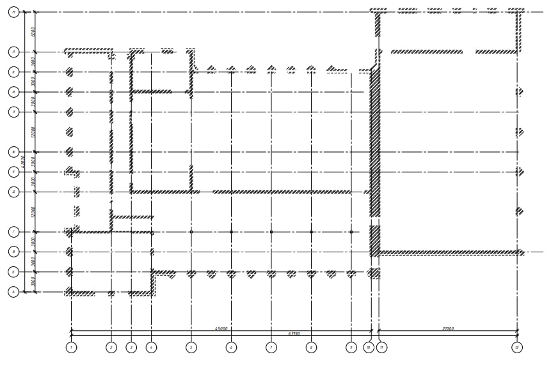**Краткая характеристика проектируемого проекта**

*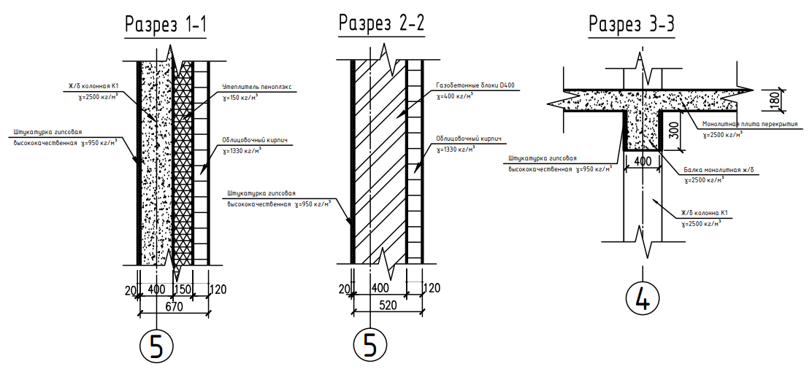Рис 1.1. Конструктивная схема здания*

*Рис 1.2. Конструктивная схема здания*

Высота здания 14 м, с размерами в плане 67×42 м, количество этажей-2, высота этажа-3.0 м, с эксплуатируемым подвалом с полом (высота подвала от пола подвала до верхней плиты перекрытия 3.0 м)

Конструктивная схема – с полным каркасом, с несущими колоннами

Стены наружные – выполнены из силикатного кирпича с пенополистирольным утеплителем толщиной 120 мм и общей толщиной стены 770 мм.

Несущие колонны – железобетонные монолитные толщиной 500 мм и длинной 500 мм с отделкой из высококачественной штукатурки толщиной 20 мм по периметру;

Перекрытия – монолитные железобетонные толщиной 300 мм площадью ограниченной внешним контуром, с опиранием на пилоны и вспомогательные монолитные продольные балки сечением 400×300 мм; продольные стены с оконными проемами 1,4×1,2м.; торцевые наружные стены – «глухие»;

1. **Инженерно-геологические изыскания**
   1. **Определение физико-механических характеристик грунта**

| Показатель | Обознач.,  ед. изм. | Номер слоя | | | | Формула расчёта |
| --- | --- | --- | --- | --- | --- | --- |
| 1 | 2 | 3 | 4 |
| Наименование грунта | - | Песок пылева -тый, средней плотности, средней степени водонасыщения | Пылевато-глинистый грунт, глина, тугопластичная | Пылевато-глинистый грунт,суглинок, тугопластичная | Глина полутвердая | ГОСТ 25100 |
| **Физические показатели** | | | | | | |
| Плотность грунта в природном состоянии | *ρ, т/м*3 | 1,896 | 2,035 | 1,809 | 2,052 | Из задания |
| Плотность твёрдых частиц грунта | *ρs, т/м*3 | 2,653 | 2,744 | 2,691 | 2,733 | Из задания |
| Влажность в природном состоянии | *ω*0, *абс./%* | 15,8 | 35,7 | 30,4 | 26,9 | Из задания |
| Влажность на границе раскатывания | *ωp*, *абс./%* | - | 28,7 | 25,5 | 21,1 | Из задания |
| Влажность на границе текучести | *ωL*, *абс./%* | - | 49,8 | 40,4 | 45,5 | Из задания |
| Плотность сухого грунта | *ρd, т/м*3 | 1,637 | 1,499 | 1,387 | 1,617 | *ρd=ρ/(*1*+ω*0*)* |
| Коэффициент пористости | *е* | 0,62 | 0,83 | 0,94 | 0,69 | *е= ρs/ (ρd-*1) |
| Удельный вес грунта | *γ*, *кН/м*3 | 18,96 | 20,35 | 18,09 | 20,52 | *γ= ρ⋅g* |
| Удельный вес твёрдых частиц грунта | *γs*, *кН/м*3 | 26,53 | 27,44 | 26,91 | 27,33 | *γs= ρs⋅g* |
| Удельный вес сухого грунта | *γd*, *кН/м*3 | 16,37 | 14,99 | 13,87 | 16,17 | *γd= ρd⋅g* |
| Удельный вес грунта при взвешивающем действии воды | *γsb*, *кН/м*3 | 10,20 | 9,53 | 8,72 | 10,52 | *γsb= (γs-γw)/(*1*+e)* |
| Степень влажности | *Sr* | 0,68 | 1,18 | 0,87 | 0,87 | *SR=γs⋅w*0*/e⋅γw)* |
| Число пластичности | *Ip* | - | 21,1 | 14,9 | 24,4 | *Ip=wL-wp* |
| Показатель текучести | *IL* | - | 0,332 | 0,328 | 0,24 | *IL = (W*0*-Wp)/Ip* |
| **Механические показатели** | | | | | | |
| Удельное сцепление | *с, кПа* | 4,6 | 41,4 | 15,3 | 66 | СП 22 |
| Угол внутреннего трения | *φ, град.* | 31,2 | 16,2 | 17,2 | 20 | СП 22 |
| Модуль общей деформации | *Е, кПа* | 21 | 15,6 | 8,3 | 25 | СП 22 |
| Расчётное сопротивление | *R*0*, кПа* | 150 | 260 | 179 | 420 | СП 22 |

* 1. **Построение геологического плана**

(130,5+130,1+130,8+131,0)/4=130,6

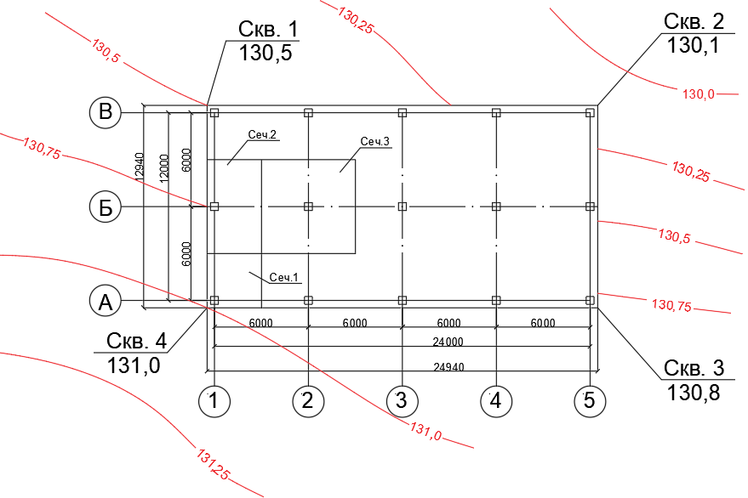

*Рис. 2.1 Ситуационный план здания*

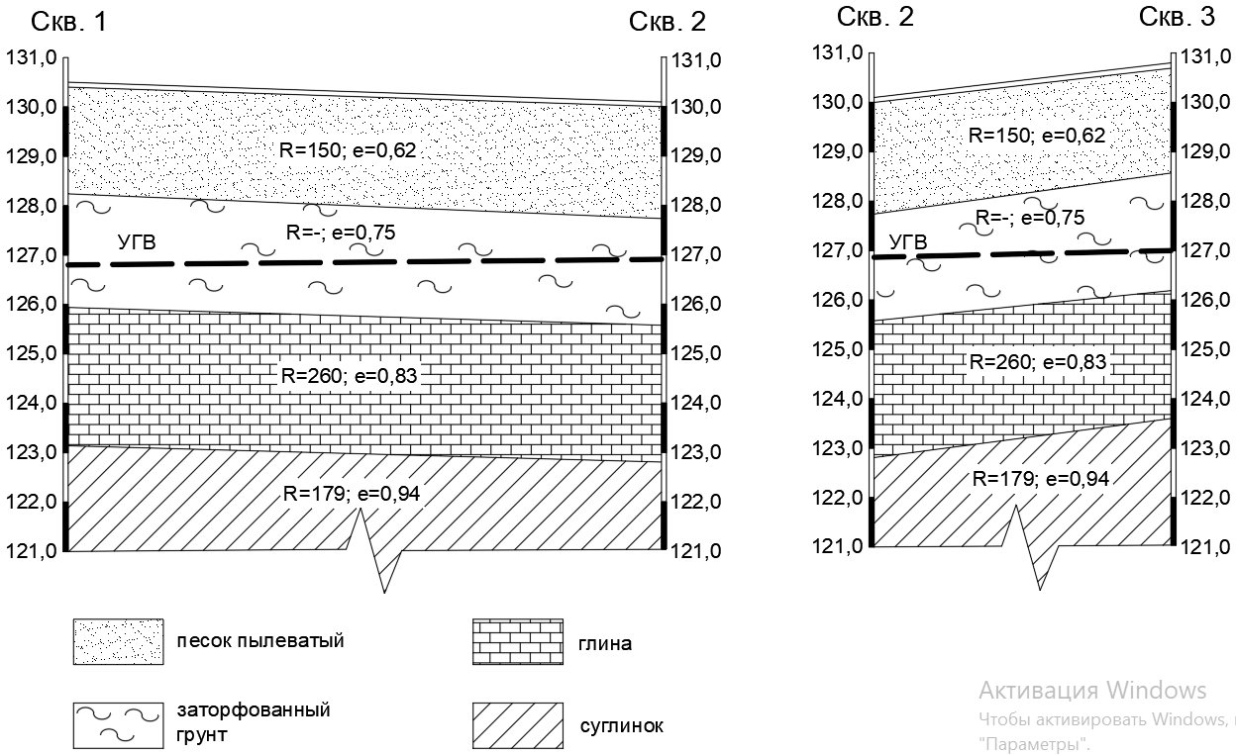

*Рис. 2.2 Геологический разрез*

* 1. **Заключение о площадке строительства**

1. Рельеф местности – равнинный.
2. Способ залегания грунтов – послойное с выдержанным залеганием пластов.
3. По ГОСТ 25100-95 «Грунты. Классификация» и данным таблицы 1, можно выделить:

Первый слой – песок пылеватый, средней плотности, средней степени водонасыщения.

Второй слой – глина, тугопластичная.

Третий слой – суглинок, тугопластичный.

Четвертый слой – глина полутвердая.

1. Водоносный слои – слой №3.
2. Слой водоупора – слой № 4.
3. Грунтовые воды находятся в среднем на 5 м ( min 4,9 м) от поверхности земли.
4. В целом данная площадка пригодна для строительства данного объекта. В качестве основания наиболее подходит слой №1- песок (и №3 – суглинок в месте подвала).
5. **Выбор глубины заложения подошвы фундамента**

Нормативная глубина промерзания по формуле 2 СНиП 2.02.01-83*:

- безразмерный коэффициент численно равный сумме абсолютных значений среднемесячных температур за зиму в данном районе, принимается по СП 131.13330.2012 «Строительная климатология» =-11,5

- величина, связанная с типом грунта в основании

=0,23 для суглинков

=0,28 для супесей, мелких и пылеватых песков

=0,30 для гравилистых песков, крупных и средних

=0,34 для крупнообломочных грунтов

Расчетная глубина сезонного промерзания по формуле 3 СНиП 2.02.01-83*:

Где - коэффициент, учитывающий влияние теплового режима сооружения, принимаемый =0,6 по таблице 1 СНиП 2.02.01-83*

Принимаем глубину заложения подошвы фундамента d= 3,2 м.

1. **Сбор нагрузки на фундамент**

Сбор нагрузок осуществляется по трем характерным сечениям (Рис. 2.1)

Сечение 1: S1= 3 м2

Сечение 2: S2= 4,5 м2

Сечение 3: S3= 6 м2

Сечение 4: S4= 36 м2

Сечение 5: S4= 11,5 м

Сечение 6: S4= 9 м

Сечение 7: S4= 10,5 м

Сечение 8: S4= 9 м

Расчет снеговой нагрузки: г.Томск относится к IV району снегового покрова. Полное нормативное значение снеговой нагрузки на горизонтальную проекцию покрытия:

S=Sg*µ=2,4*1=2,4 кН/м2

Sg=2,4 кПа - расчетное значение веса снегового покрова на 1м2 горизонтальной поверхности земли IVрайона;

µ=1 – коэффициент перехода веса снегового покрова земли к снеговой нагрузке на покрытие при двускатной кровле при угле 30о

Расчет оснований и фундаментов проводят с использованием основного сочетания расчетных нагрузок

*Сm=Pd+(ψl*1⋅*Pl*1*+ ψl*2⋅*Pl*2*+ ψl*3⋅*Pl*3*+…)+( ψt*1⋅*Pt*1*+ ψt*2⋅*Pt*2*+ ψt*3⋅*Pt*3*+…)*

где ***Сm*** *–* нагрузка для основного сочетания*;* ***Сs*** *–* нагрузка для особого сочетания; ***Pd*** *–* постоянные нагрузки; ***Pli*** *(i=*1, 2, 3*, …) –* длительные временные нагрузки; ***Pti*** *(i=1, 2, 3, …) –* кратковременные нагрузки; ***Ps*** *–* особые нагрузки*;* ***ψli*** *(i=*1, 2, 3*, …) –* коэффициенты сочетаний для длительных временных нагрузок; ***ψti*** *(i=*1, 2, 3*, …) –* коэффициенты сочетаний для кратковременных нагрузок.

Таблица 5. Сбор горизонтальных нагрузок

|  |  |  |  |
| --- | --- | --- | --- |
| Вид нагруз ки | Нормативная н агрузка Н/ м2 | Коэффициент н адежности | Расчетная н агрузка Н/ м2 |
| Собственный вес н астила | 172 | 1,05 | 180,6 |
| Вес свежеу ложенной бето нной смеси ; | 3500 | 1,1 | 3850 |
| Монтажная н агрузка | 500 | 1,3 | 650 |
| Итого | 4172 | -- | 4680,6 |
| Нагрузка от обору дования боу линга | -- | -- | 5000 |
| Итого | 4172 | -- | 9681 |

Высота наружных стен *Ннар=14 м;*

Высота внутренних стен *Нвн=13,28 м;*

Таблица 6. Сбор вертикальных нагрузок

|  |  |  |  |
| --- | --- | --- | --- |
| Вид нагруз ки | Нормат-ые  нагрузки Н/ м2 | К-нт над-сти  по наз-нию | Расчетные н агрузки Н/ м2 |
| 1) От покр ытия:  Гравийная з ащита – 20 м м  4-х слойный рулонный ко вер  Цементная ст яжка 30 мм ρ= 2000  Утеплитель пе нобетон ρ=500 t=200 мм  Пароизоляция, 2 с лоя пергам ина 40х2  Выравнивающая ст яжка 20 мм  Плита покр ытия, 6х1,5  Приведенная н агрузка от р игеля  Снеговая н агрузка  Итого по по крытию | 400  160  600  1000  80  400  2800  625  560  6625 | 1.3  1,2  1,3  1,2  1,3  1,2  1,1  1,1  1,2  -- | 520  192  780  1200  104  480  3080  688  80  7844 |
| 2) От пере крытия 2-го эт ажа:  Вес настил а  Вес свежеу ложенной бето нной смеси;  Монтажная н агрузка  Нагрузка от обору дования боу линга (длите льная нагруз ка)  Итого по пере крытию 2-го эт ажа | 172  3500  500  --  4172 | 1,05  1,1  1,3  --  -- | 180,6  3850  650  5000  9681 |
| 3) Собст. вес коло нны (0,3х0, 3х8,6) | 2025 | 1,2 | 2430 |
| Итого полн ая нагрузк а на колон ну у обрез а фундамент а | 12822 | -- | 19955 |

|  |  |  |  |  |  |
| --- | --- | --- | --- | --- | --- |
| №  п/п | Вид нагрузки |  |  | , кН/п.м | , кН/п.м. |
| I | **Наружные стены несущие (на 1 п.м.)** | | | | |
| **1** | **Постоянные нагрузки** | | | | |
| 1.1 | Кирпичная кладка на ц/п растворе, **δНст=0,77 м**, **γНст**=**16,5 кН/м 3**. Нагрузка на 1 п.м. при этом будет составлять **qн =ННст⸱ δНст⸱ lНст⸱ γНст⸱ kпроем=14 м⸱0,77 м⸱1п.м. ⸱16,5 кН/м 3 ⸱0,9 =160,08кН/п.м.** | 1,1 | 1,0 | **176,09** | **160,08** |
| **2** | **Длительные временные нагрузки** | | | | |
| 2. | Штукатурка гипсовая высококачественная **δшт=0,02 м**, **γНст**=**9,5 кН/м 3**. Нагрузка на 1 п.м. при этом будет составлять **qн =Ншт⸱ δшт⸱ lшт⸱ γшт⸱ kпроем =14 м⸱0,02 м⸱1п.м. ⸱9,5 кН/м 3 ⸱0,9 =2,39 кН/п.м.** | 1,3 | 1,0 | **3,11** | **2,39** |
| 2.2 | Вентилируемый фасад 14м * 0,32*1п.м. |  |  |  | **4,48** |
| II | **Внутренние стены несущие (на 1 п.м.)** | | | | |
| **1** | **Постоянные нагрузки** |  |  |  |  |
| 1.1 | Кирпичная кладка на ц/п растворе, **δНст=0,51 м**, **γНст**=**14 кН/м 3**. Нагрузка на 1 п.м. при этом будет составлять **qн =ННст⸱ δНст⸱ lНст⸱ γНст⸱ kпроем=14 м⸱0,51 м⸱1п.м. ⸱16,5 кН/м 3 ⸱0,9 =106,03 кН/п.м.** | 1,1 | 1,0 | **116,63** | **106,03** |
| **2** | **Длительные временные нагрузки** |  |  |  |  |
| 2.1 | Штукатурка гипсовая высококачественная **δшт=0,04 м**, **γНст**=**9,5 кН/м 3**. Нагрузка на 1 п.м. при этом будет составлять **qн =Ншт⸱ δшт⸱ lшт⸱ γшт⸱ kпроем =14 м⸱0,04 м⸱1п.м. ⸱9,5 кН/м 3 ⸱0,9 =4,79 кН/п.м.** | 1,3 | 1,0 | **11,13** | **4,79** |

|  |  |  |  |  |
| --- | --- | --- | --- | --- |
| Вид нагрузки | Элемент по крытия | Нормативная нагрузка кг/ м2 | К-т надежности | Расчетная н агрузка кг/м2 |
| Постоянная | Сэндвич па нели покрыт ия  (пенополистирол 200 м м) | 199 | 1,1 | 218,9 |
| Прогоны пр и l=6 м | 65,7 | 1,05 | 67 |
| Прогоны при l=3м |  |  | 33 |
| Итого посто янная нагруз ка | 264,7 | - | 285,9 |
| Временная | Снеговая | 560 | 1,4 | 800 |
|  | Всего | 824,7 | - | 1085,9 |

Далее все собираем в основное расчетных нагрузок для расчета по II группе предельных состояний:

*Сm=Pd+(ψl*1⋅*Pl*1*+ ψl*2⋅*Pl*2*+ ψl*3⋅*Pl*3*+…)+( ψt*1⋅*Pt*1*+ ψt*2⋅*Pt*2*+ ψt*3⋅*Pt*3*+…)*

Выполняем отдельно для каждого характерного сечения с учетом грузовой площадки.

Нагрузка под сечение 1 с грузовой площадкой Sгр1=3 м2/ п.м.:

**N1I** = (160,08кН/п.м.+4,86кН/м2*3 м2/ п.м.) + (2,39кН/м2*3м2/ п.м.*1 + 4,48кН/м2*3 м2/ п.м.*0,95 + 7,76 * 3 * 0,95) + (7,8 * 3 * 1) = 240,11 кН/п.м.

**N1I** = (160,08кН/п.м.+3,85кН/м2*3 м2/ п.м.) + (2,39кН/м2*3м2/ п.м.*1 + 4,48кН/м2*3 м2/ п.м.*0,95 + 2,5кН/м2*3 м2/ п.м.*0,95 + 0,85кН/м2*3 м2/ п.м.*0,95 + 0,4кН/м2*3 м2/ п.м.*0,95 + 0,34кН/м2*3 м2/ п.м.*0,95 + 23,44 кН/п.м *0,95 + 19,73 кН/п.м *0,95) + (8,25кН/м2*3 м2/ п.м.*1 + 1,8 кН/м2*3 м2/ п.м.*0,95) = 615,97кН/п.м.+167,38кН/п.м.+119,92 кН/п.м. = **322,98 кН/п.м.**

Нагрузка под сечение 2 с грузовой площадкой Sгр2=4,5 м2/ п.м.:

**N2I** = (106,03 + 7,76 * 4,5) + (4,79 * 4,5 * 0,95) + (7,8 * 4,5) = 196,53

**N2I** = (67,12кН/п.м.+24,16кН/м2*4,5 м2/ п.м.+27,0кН/м2*4,5 м2/ п.м.) + (3,95кН/м2*4,5м2/ п.м.*1 + 2,8кН/м2*4,5 м2/ п.м.*0,95 + 2,5кН/м2*4,5 м2/ п.м.*0,95 + 0,85кН/м2*4,5 м2/ п.м.*0,95 + 0,4кН/м2*4,5 м2/ п.м.*0,95 + 0,34кН/м2*4,5 м2/ п.м.*0,95 + 23,44 кН/п.м *0,95 + 19,73 кН/п.м *0,95) + (8,25кН/м2*4,5 м2/ п.м.*1 + 1,8 кН/м2*4,5 м2/ п.м.*0,95) = 1132,27кН/п.м. + 259,53кН/п.м.+207,37 кН/п.м. = **430,4 кН/п.м.**

Нагрузка под сечение 3 с грузовой площадкой Sгр2=6 м2/ п.м.:

**N3I** = (160,08кН/п.м.+7,76кН/м2*6 м2/ п.м.) + (2,39кН/м2*6м2/ п.м.*1 + 4,48кН/м2*6 м2/ п.м.*0,95 + 5 * 6 * 0,95) + (7,8 * 6 * 1) = 321,82

**N3I** = (67,12кН/п.м.+ 27,0кН/м2*6 м2/ п.м.+26,80кН/м*6 м) + (3,95кН/м2*6м2/ п.м.*1 + 2,8кН/м2*6 м2/ п.м.*0,95 + 2,5кН/м2*6 м2/ п.м.*0,95 + 0,85кН/м2*6 м2/ п.м.*0,95 + 0,4кН/м2*6 м2/ п.м.*0,95 + 0,34кН/м2*6 м2/ п.м.*0,95 + 23,44 кН/п.м *0,95+ 0,6 кН/п.м *0,95) + (8,25кН/м2*6м2/ п.м.*1 + 1,8 кН/м2*6 м2/ п.м.*0,95) = 1189,20кН/п.м. + 400,68кН/п.м. + 303,16 кН/п.м. = **537 кН/п.м.**

Нагрузка под сечение 4 с грузовой площадкой Sгр4=36,0 м2

**N4I** = (2,43 + 4,68 * 36 + 7,8 * 36 + 0,18 * 36) + (5 * 36 * 0,95) + (7,8 * 36 * 1) = 909,99

**N3I** = (67,12кН/п.м.+ 27,0кН/м2*36,0 м2/ п.м.+26,80кН/м*5,6м) + (3,95кН/м2*36,0м2/ п.м.*1 + 2,8кН/м2*36,0 м2/ п.м.*0,95 + 2,5кН/м2*36,0 м2/ п.м.*0,95 + 0,85кН/м2*36,0 м2/ п.м.*0,95 + 0,4кН/м2*36,0 м2/ п.м.*0,95 + 0,34кН/м2*36,0 м2/ п.м.*0,95 + 23,44 кН/п.м *0,95+ 0,6 кН/п.м *0,95) + (8,25кН/м2*36,0м2/ п.м.*1 + 1,8 кН/м2*36,0 м2/ п.м.*0,95) = 1189,20кН/п.м. + 400,68кН/п.м. + 303,16 кН/п.м. = **1893,04 кН/п.м**

Нагрузка под сечение 5 с грузовой площадкой Sгр2=11,5 м2/ п.м.:

**N5I** = (106,03 + 4,68 * 11,5 + 7,8 * 11,5 + 2,47 * 11,5) + (4,79 * 11,5 * 1 + 5 * 11,5 * 0,95)+(7,8 * 11,5 * 1) = 477,37

Нагрузка под сечение 6 с грузовой площадкой Sгр2=9 м2/ п.м.:

**N5I** = (160,08 + 2,47 * 9) + (4,79 * 9 * 1 + 2,39 * 9 * 0,95 + 4,48 * 9 *0,95) + (7,8 * 9) = 354,36

Нагрузка под сечение 7 с грузовой площадкой Sгр2=10,5 м2/ п.м.:

**N5I** = (160,08 + 2,8 * 10,5) + (4,79 * 10,5 * 1 + 2,39 * 10,5 * 0,95 + 4,48 * 10,5 *0,95) + (7,8 * 10,5) = 390,2

Нагрузка под сечение 8 с грузовой площадкой Sгр2=9 м2/ п.м.:

**N5I** = (106,03 + 7,76 * 9 + 4,68 * 9) + (4,79 * 9 + 5 * 9 * 0,95) + (7,8 * 9) = 374,05

Снег не 0,08, а 7,8!

1. **Расчет фундамента на естественном основании**

Используются сборные железобетонные однобалочные фундаменты стаканного типа марки 2Ф, высотой 0,9м.

Глубину заложения подошвы фундамента *d=3,2м.*

− зависит от вида и разновидности грунта, лежащего под подошвой фундамента. Глина тугопластичная, имеющая = 0,332 и, следовательно, = 1,2;

= 1,0 – для сооружений с гибкой конструктивной схемой;

*k* – коэффициент, принимаемый равным 1,1, так как прочностные характеристики грунта и определены по результатам непосредственных испытаний грунтов;

, , – коэффициенты, принимаемые в зависимости от расчётного значения угла внутреннего трения грунта , находящегося непосредственно под подошвой фундамента, т.е. "рабочего слоя". При = 31,2о Мγ = 1,26; = 6,028; = 8,302;

=1;

*b* – меньшая сторона (ширина) подошвы фундамента, м;

− осреднённое (по слоям) расчётное значение удельного веса грунтов, залегающих выше отметки подошвы фундамента, то есть в пределах глубины заложения фундамента d=4,8м

− определяется по формуле:

где , – мощности слоёв грунтов в пределах глубины заложения фундамента;

– удельный вес грунта, залегающего ниже подошвы фундамента – глина тугопластичная, имеющего =18,96 кН/м3

– расчётное значение удельного сцепления грунта, залегающего непосредственно под подошвой фундамента ( = 41,4 кПа);

– приведённая глубина заложения фундамента со стороны подвала, м:

где–толщина слоя грунта от отметки подошвы фундамента до отметки низа пола подвала,м;

– толщина конструкции пола подвала, м;

– расчётное значение удельного веса материала конструкций пола подвала, принимается равным 22 кН/м3.

– глубина подвала – расстояние от уровня планировки до пола подвала, м (для сооружений с подвалом шириной b ≤ 20 м и глубиной свыше 2 м, принимается db =2 м.

Вычисление R проводится при значении b=0 и b=3 м, так как его величина изменяется по линейному закону.

Определяем значение *R1* при *b=0 м:*

Определяем значение *R1* при *b=3 м:*

Вычисляем площади подошвы фундамента:

* 1. **Отдельный фундамент здания с подвалом**

***Сечение 1***

1. Определяем среднее давление под подошвой фундамента при принятых размерах площадей по формуле:

По полученным значениям строим график .

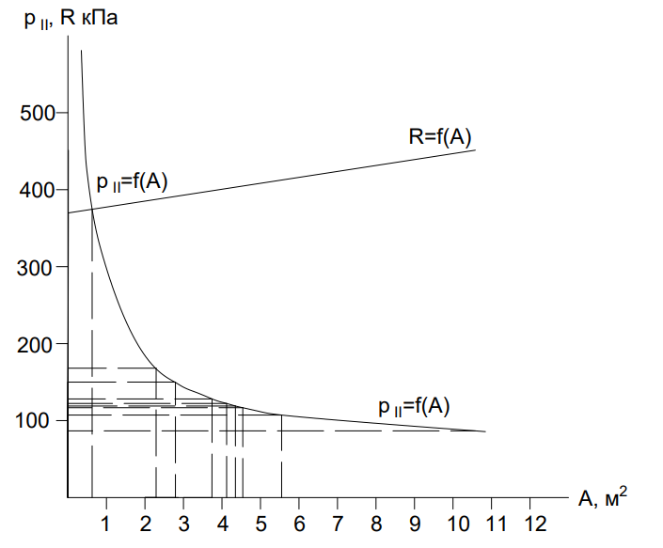

*Рис. 5.1. Графическое определение площади подошвы отдельного фундамента под колонну наружной стены*

Точка пересечения двух графиков и (Рис 5.1) определяется требуемое значение площади подошвы отдельного фундамента:

АТ=0,63 м2 и bТ==0,79 м.

Так как требуемая ширина фундамента bТ=0,79 м меньше максимального размера ширины одноблочного отдельного фундамента 2Ф, равного 2,1, поэтому принимаем ширину монолитного фундамента 1,5 м.

Определяем новое значение R при ширине фундамента b=1,5 м:

Проверяем фактическое среднее давление под подошвой фундамента:

V0= 1,2⋅1,2⋅2,39=3,44 м3- общий объем фундамента и грунта на его обрезах;

Vф=1,2⋅1,2⋅0,3+1,2⋅1,2⋅0,45+ 0,3⋅0,3⋅2,3= 1,29 м3-объем опорной плиты и ж/б колонны;

Vгр= V0 - Vф= 3,44 – 1,29 * 0,3 * 0,3 * 2,3=3,19 м3- объем грунта вокруг фундамента.

Удельный вес конструктивных элементов фундамента принимаем равным 24 кН/м3. Удельный вес колонны 25 кН/м3.

Qф=1,29⋅24=30,96 кН- вес самого фундамента;

Qк=0,3⋅0,3⋅4,49⋅25=10,13 кН- собственный вес колонны размером 0,3×0,3 м;

Qр=0,3⋅0,3⋅5,7⋅25=12,83 кН -собственный вес ригеля размером 0,3×0,3 м длинной 6 м;

Qn=0,34⋅3⋅6⋅13=79,6 кН- вес ограждающей панели подвала при шаге колонн 6,0 м;

Удельный вес грунта обратной засыпки принимаем равным 18 кН/м3.

Тогда вес грунта на обрезах фундамента:

3,19⋅18=57,42 кН

Вес пригрузки от бетонного пола подвала в пределах плана фундамента:

=(1,22-0,42) ⋅0,2⋅22=5,6 кН

=+++=30,9+10,13+12,83+79,6=133,46 кН

=+=57,42+5,6=63,22 кН

Разница значений и *R* в проекте для отдельно стоящих фундаментов не должна превышать 20%, причем всегда должно быть меньше или равно *R.*

Т.к. разница значений и *R* составляет 12,3%, то площадь подошвы отдельного фундамента запроектирована экономично. Окончательно принимаем фундаментную плиту 1,5×1,5 м.

*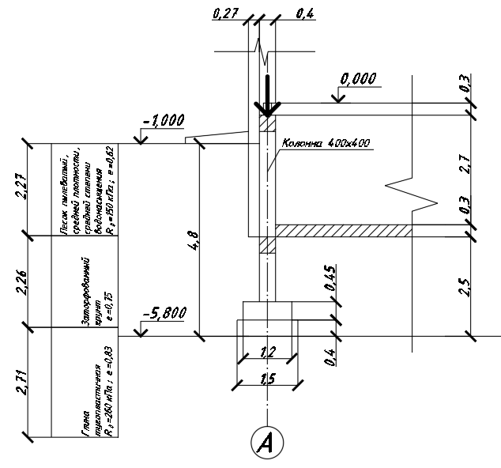Рис. 5.2. Разрез фундамента под наружную колонну*

***Сечение 2***

1. Определяем среднее давление под подошвой фундамента при принятых размерах площадей по формуле:

По полученным значениям строим график .

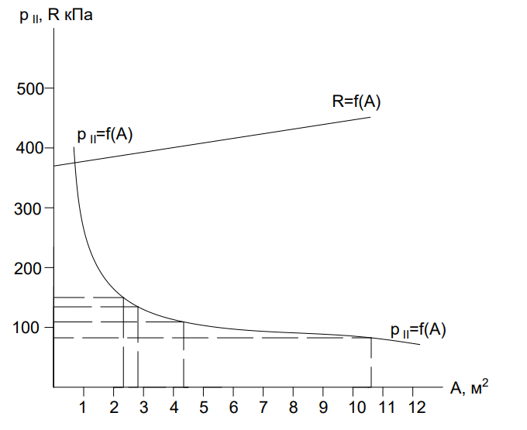

*Рис. 5.1. Графическое определение площади подошвы отдельного фундамента под колонну наружной стены*

Точка пересечения двух графиков и (Рис 5.1) определяется требуемое значение площади подошвы отдельного фундамента:

АТ=0,71 м2 и bТ==0,84 м.

Так как требуемая ширина фундамента bТ=0,84 м меньше максимального размера ширины одноблочного отдельного фундамента 2Ф, равного 2,1, поэтому принимаем ширину монолитного фундамента 1,5 м.

Определяем новое значение R при ширине фундамента b=1,5 м:

Проверяем фактическое среднее давление под подошвой фундамента:

V0= 1,2⋅1,2⋅2,39=3,44 м3- общий объем фундамента и грунта на его обрезах;

Vф=1,2⋅1,2⋅0,3+1,2⋅1,2⋅0,45+ 0,3⋅0,3⋅2,3= 1,29 м3-объем опорной плиты и ж/б колонны;

Vгр= V0 - Vф= 3,44 – 1,29 * 0,3 * 0,3 * 2,3=3,19 м3- объем грунта вокруг фундамента.

Удельный вес конструктивных элементов фундамента принимаем равным 24 кН/м3. Удельный вес колонны 25 кН/м3.

Qф=1,29⋅24=30,96 кН- вес самого фундамента;

Qк=0,3⋅0,3⋅4,49⋅25=10,13 кН- собственный вес колонны размером 0,3×0,3 м;

Qр=0,3⋅0,3⋅5,7⋅25=12,83 кН -собственный вес ригеля размером 0,3×0,3 м длинной 6 м;

Qn=0,34⋅3⋅6⋅13=79,6 кН- вес ограждающей панели подвала при шаге колонн 6,0 м;

Удельный вес грунта обратной засыпки принимаем равным 18 кН/м3.

Тогда вес грунта на обрезах фундамента:

3,19⋅18=57,42 кН

Вес пригрузки от бетонного пола подвала в пределах плана фундамента:

=(1,22-0,42) ⋅0,2⋅22=5,6 кН

=+++=30,9+10,13+12,83+79,6=133,46 кН

=+=57,42+5,6=63,22 кН

Разница значений и *R* в проекте для отдельно стоящих фундаментов не должна превышать 20%, причем всегда должно быть меньше или равно *R.*

Т.к. разница значений и *R* составляет 14,2%, то площадь подошвы отдельного фундамента запроектирована экономично. Окончательно принимаем фундаментную плиту 1,2×1,2 м.

***Сечение 4***

1. Определяем среднее давление под подошвой фундамента при принятых размерах площадей по формуле:

По полученным значениям строим график .

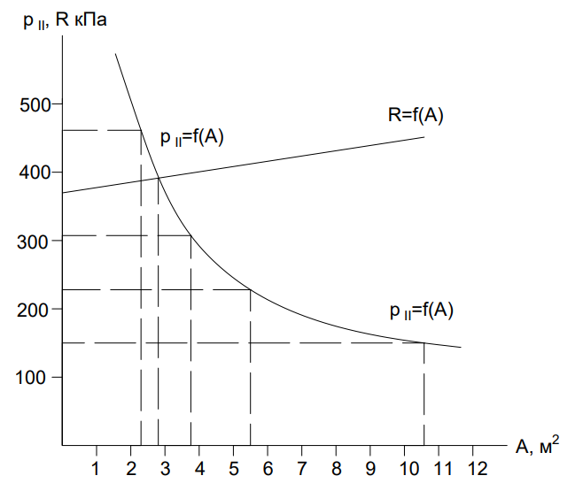

*Рис. 5.1. Графическое определение площади подошвы отдельного фундамента под колонну наружной стены*

Точка пересечения двух графиков и (Рис 5.1) определяется требуемое значение площади подошвы отдельного фундамента:

АТ=2,82 м2 и bТ==1,68 м.

Так как требуемая ширина фундамента bТ=0,79 м меньше максимального размера ширины одноблочного отдельного фундамента 2Ф, равного 2,1, поэтому принимаем ширину монолитного фундамента 2 м.

Определяем новое значение R при ширине фундамента b=2 м:

Проверяем фактическое среднее давление под подошвой фундамента:

V0= 2⋅2⋅2,39=9,56 м3- общий объем фундамента и грунта на его обрезах;

Vф=2⋅2⋅0,3+1,2⋅1,2⋅0,45+ 0,3⋅0,3⋅2,3= 2,055 м3-объем опорной плиты и ж/б колонны;

Vгр= V0 - Vф= 9,56 – 2,055 * 0,3 * 0,3 * 2,3=9,13 м3- объем грунта вокруг фундамента.

Удельный вес конструктивных элементов фундамента принимаем равным 24 кН/м3. Удельный вес колонны 25 кН/м3.

Qф=2,055⋅24=49,32 кН- вес самого фундамента;

Qк=0,3⋅0,3⋅4,49⋅25=10,13 кН- собственный вес колонны размером 0,3×0,3 м;

Qр=0,3⋅0,3⋅5,7⋅25=12,83 кН -собственный вес ригеля размером 0,3×0,3 м длинной 6 м;

Qn=0,34⋅3⋅6⋅13=79,6 кН- вес ограждающей панели подвала при шаге колонн 6,0 м;

Удельный вес грунта обратной засыпки принимаем равным 18 кН/м3.

Тогда вес грунта на обрезах фундамента:

9,13⋅18=164,34 кН

Вес пригрузки от бетонного пола подвала в пределах плана фундамента:

=(22-0,42) ⋅0,2⋅22=16,9 кН

=+++=49,32+10,13+12,83+79,6=151,88 кН

=+=164,34+16,9=181,24 кН

Разница значений и *R* в проекте для отдельно стоящих фундаментов не должна превышать 20%, причем всегда должно быть меньше или равно *R.*

Т.к. разница значений и *R* составляет 17,4%, то площадь подошвы отдельного фундамента запроектирована экономично. Окончательно принимаем фундаментную плиту 2×2 м.

*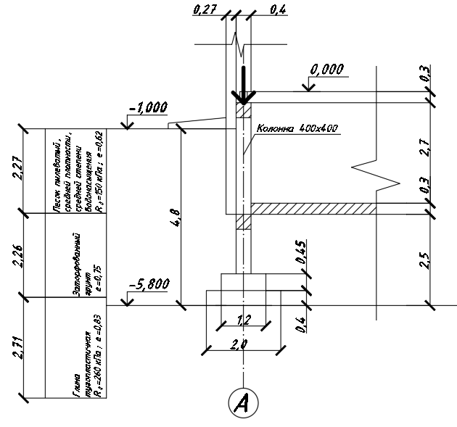Рис. 5.3. Разрез фундамента под наружную колонну*

***Сечение 7***

1. Определяем среднее давление под подошвой фундамента при принятых размерах площадей по формуле:

По полученным значениям строим график .

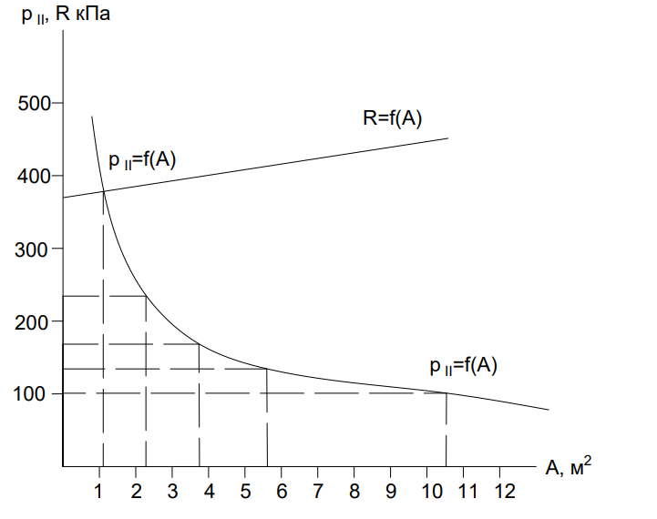

*Рис. 5.1. Графическое определение площади подошвы отдельного фундамента под колонну наружной стены*

Точка пересечения двух графиков и (Рис 5.1) определяется требуемое значение площади подошвы отдельного фундамента:

АТ=1,12 м2 и bТ==1,06 м.

Так как требуемая ширина фундамента bТ=0,79 м меньше максимального размера ширины одноблочного отдельного фундамента 2Ф, равного 2,1, поэтому принимаем ширину монолитного фундамента 1,5 м.

Определяем новое значение R при ширине фундамента b=1,5 м:

Проверяем фактическое среднее давление под подошвой фундамента:

V0= 1,2⋅1,2⋅2,39=3,44 м3- общий объем фундамента и грунта на его обрезах;

Vф=1,2⋅1,2⋅0,3+1,2⋅1,2⋅0,45+ 0,3⋅0,3⋅2,3= 1,29 м3-объем опорной плиты и ж/б колонны;

Vгр= V0 - Vф= 3,44 – 1,29 * 0,3 * 0,3 * 2,3=7,19 м3- объем грунта вокруг фундамента.

Удельный вес конструктивных элементов фундамента принимаем равным 24 кН/м3. Удельный вес колонны 25 кН/м3.

Qф=1,29⋅24=30,96 кН- вес самого фундамента;

Qк=0,3⋅0,3⋅4,49⋅25=10,13 кН- собственный вес колонны размером 0,3×0,3 м;

Qр=0,3⋅0,3⋅5,7⋅25=12,83 кН -собственный вес ригеля размером 0,3×0,3 м длинной 6 м;

Qn=0,34⋅3⋅6⋅13=79,6 кН- вес ограждающей панели подвала при шаге колонн 6,0 м;

Удельный вес грунта обратной засыпки принимаем равным 18 кН/м3.

Тогда вес грунта на обрезах фундамента:

7,19⋅18=129,42 кН

Вес пригрузки от бетонного пола подвала в пределах плана фундамента:

=(1,22-0,42) ⋅0,2⋅22=5,6 кН

=+++=30,9+10,13+12,83+79,6=183,46 кН

=+=129,42+45,6=175,02 кН

Разница значений и *R* в проекте для отдельно стоящих фундаментов не должна превышать 20%, причем всегда должно быть меньше или равно *R.*

Т.к. разница значений и *R* составляет 14,9%, то площадь подошвы отдельного фундамента запроектирована экономично. Окончательно принимаем фундаментную плиту 1,5×1,5 м.

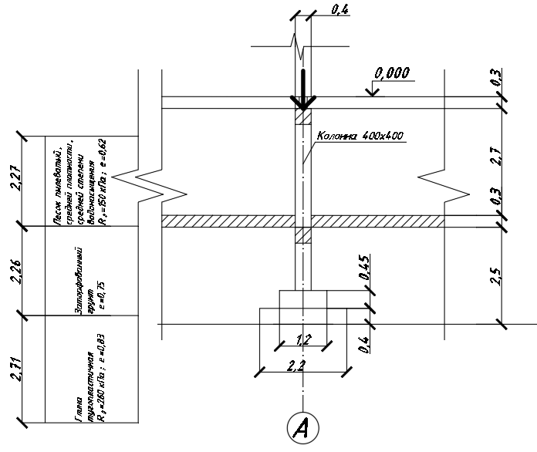*Рис. 5.6. Разрез фундамента под внутреннюю колонну*

* 1. **Расчет осадок фундамента мелкого заложения методом послойного суммирования**

Расчет осадок будем производить по формуле:

Где =0,8- безразмерный коэффициент

-среднее значение дополнительного нормального напряжения

-толщина i-го слоя

-модуль деформации i-го слоя

Осадку определяем до того момента, пока не выполнится условие

Дополнительные вертикальные напряжения по глубине z

- по вертикали, через центр подошвы фундамента

Давление от собственного веса грунта на границе слоя, расположенного на глубине z от подошвы фундамента, определяется по формуле:

Где -удельный вес грунта, расположенного выше подошвы фундамента

-глубина заложения фундамента

- толщина i-го слоя

-удельный вес грунта i-го слоя

Окончанием расчета является проверка выполнения условия:

,

Где -предельно допустимая осадка

Сечение 1:

*b=1,5м –* ширина подушки фундамента;

*d=3,2 м –* глубина заложения фундамента;

*P= кПа-*давление под подошвой;

*P0=-59,72=334,64 кПа*

Таблица 7. Расчета осадок методом послойного суммирования для сечения 1

|  |  |  |  |  |  |  |  |  |  |  |  |
| --- | --- | --- | --- | --- | --- | --- | --- | --- | --- | --- | --- |
| Наименование слоя | Zi, м | hi, м | bi, м | ξ=2z/b | α | P0, кПа | Ϭzp, кПа | Ϭzg, кПа | 0,2Ϭzg, кПа | Е, кПа | S, см |
| Песок пылеватый | 0,00 | 0,00 | 1,5 | 0,00 | 1,000 | 334,64 | 334,6 | 38,9 | 7,8 | 21000 | - |
| 0,30 | 0,30 | 1,5 | 0,40 | 0,973 | 334,64 | 325,6 | 45,2 | 9,0 | 21000 | 0,377 |
| 0,60 | 0,30 | 1,5 | 0,80 | 0,853 | 334,64 | 285,4 | 48,2 | 9,6 | 21000 | 0,349 |
| 0,90 | 0,30 | 1,5 | 1,20 | 0,691 | 334,64 | 231,2 | 51,2 | 10,2 | 21000 | 0,295 |
| 1,20 | 0,30 | 1,5 | 1,60 | 0,544 | 334,64 | 182,0 | 54,2 | 10,8 | 21000 | 0,236 |
| 1,50 | 0,30 | 1,5 | 2,00 | 0,426 | 334,64 | 142,6 | 57,2 | 11,4 | 21000 | 0,185 |
| 1,70 | 0,20 | 1,5 | 2,27 | 0,366 | 334,64 | 122,5 | 59,3 | 11,9 | 21000 | 0,101 |
| 1,90 | 0,20 | 1,5 | 2,53 | 0,316 | 334,64 | 105,7 | 61,4 | 12,3 | 21000 | 0,087 |
| 2,10 | 0,20 | 1,5 | 2,80 | 0,271 | 334,64 | 90,7 | 63,5 | 12,7 | 21000 | 0,075 |
| 2,30 | 0,20 | 1,5 | 3,07 | 0,237 | 334,64 | 79,3 | 65,6 | 13,1 | 21000 | 0,065 |
| 2,50 | 0,20 | 1,5 | 3,33 | 0,208 | 334,64 | 69,6 | 67,7 | 13,5 | 21000 | 0,057 |
| 2,70 | 0,20 | 1,5 | 3,60 | 0,182 | 334,64 | 60,9 | 69,8 | 14,0 | 21000 | 0,050 |
| 3,10 | 0,40 | 1,5 | 4,13 | 0,146 | 334,64 | 48,9 | 73,9 | 14,8 | 21000 | 0,084 |
| 3,30 | 0,20 | 1,5 | 4,40 | 0,130 | 334,64 | 43,5 | 76,0 | 15,2 | 21000 | 0,035 |
| 3,54 | 0,24 | 1,5 | 4,72 | 0,115 | 334,64 | 38,5 | 78,5 | 15,7 | 21000 | 0,037 |
| Пылевато-глинистый грунт | 3,94 | 0,40 | 1,5 | 5,25 | 0,095 | 334,64 | 31,8 | 82,6 | 16,5 | 15600 | 0,072 |
| 4,34 | 0,40 | 1,5 | 5,79 | 0,079 | 334,64 | 26,4 | 86,7 | 17,3 | 15600 | 0,060 |
| 4,74 | 0,40 | 1,5 | 6,32 | 0,068 | 334,64 | 22,8 | 90,8 | 18,2 | 15600 | 0,050 |
| 5,14 | 0,40 | 1,5 | 6,85 | 0,058 | 334,64 | 19,4 | 94,9 | 19,0 | 15600 | 0,043 |
| 5,54 | 0,40 | 1,5 | 7,39 | 0,050 | 334,64 | 16,7 | 99,0 | 19,8 | 15600 | 0,037 |
|  |  |  |  |  |  |  |  |  |  |  | 2,295 |

S<Su

2,295<10 см

Сечение 2:

*b=1,2м –* ширина подушки фундамента;

*d=3,2 м –* глубина заложения фундамента;

*P= кПа-*давление под подошвой;

*P0=-59,72=243,61 кПа*

|  |  |  |  |  |  |  |  |  |  |  |  |
| --- | --- | --- | --- | --- | --- | --- | --- | --- | --- | --- | --- |
| Наименование слоя | Zi, м | hi, м | bi, м | ξ=2z/b | α | P0, кПа | Ϭzp, кПа | Ϭzg, кПа | 0,2Ϭzg, кПа | Е, кПа | S, см |
| Песок пылеватый | 0,00 | 0,00 | 1,2 | 0,00 | 1,000 | 243,61 | 243,6 | 38,9 | 7,8 | 21000 | - |
| 0,30 | 0,30 | 1,2 | 0,50 | 0,931 | 243,61 | 226,8 | 45,2 | 9,0 | 21000 | 0,269 |
| 0,60 | 0,30 | 1,2 | 1,00 | 0,734 | 243,61 | 178,8 | 48,2 | 9,6 | 21000 | 0,232 |
| 0,90 | 0,30 | 1,2 | 1,50 | 0,548 | 243,61 | 133,5 | 51,2 | 10,2 | 21000 | 0,178 |
| 1,20 | 0,30 | 1,2 | 2,00 | 0,375 | 243,61 | 91,4 | 54,2 | 10,8 | 21000 | 0,129 |
| 1,50 | 0,30 | 1,2 | 2,50 | 0,276 | 243,61 | 67,2 | 57,2 | 11,4 | 21000 | 0,091 |
| 1,70 | 0,20 | 1,2 | 2,83 | 0,228 | 243,61 | 55,5 | 59,3 | 11,9 | 21000 | 0,047 |
| 1,90 | 0,20 | 1,2 | 3,17 | 0,184 | 243,61 | 44,8 | 61,4 | 12,3 | 21000 | 0,038 |
| 2,10 | 0,20 | 1,2 | 3,50 | 0,160 | 243,61 | 39,0 | 63,5 | 12,7 | 21000 | 0,032 |
| 2,30 | 0,20 | 1,2 | 3,83 | 0,138 | 243,61 | 33,6 | 65,6 | 13,1 | 21000 | 0,028 |
| 2,50 | 0,20 | 1,2 | 4,17 | 0,119 | 243,61 | 29,0 | 67,7 | 13,5 | 21000 | 0,024 |
| 2,70 | 0,20 | 1,2 | 4,50 | 0,103 | 243,61 | 25,1 | 69,8 | 14,0 | 21000 | 0,021 |
| 3,10 | 0,40 | 1,2 | 5,17 | 0,080 | 243,61 | 19,5 | 73,9 | 14,8 | 21000 | 0,034 |
| 3,30 | 0,20 | 1,2 | 5,50 | 0,071 | 243,61 | 17,3 | 76,0 | 15,2 | 21000 | 0,014 |
| 3,54 | 0,24 | 1,2 | 5,90 | 0,063 | 243,61 | 15,3 | 78,5 | 15,7 | 21000 | 0,015 |
|  |  |  |  |  |  |  |  |  |  |  | 1,152 |

S<Su

1,152<10 см

Сечение 4:

*b=2м –* ширина подушки фундамента;

*d=3,2 м –* глубина заложения фундамента;

*P= кПа-*давление под подошвой;

*P0=-59,72=251,06 кПа*

|  |  |  |  |  |  |  |  |  |  |  |  |
| --- | --- | --- | --- | --- | --- | --- | --- | --- | --- | --- | --- |
| Наименование слоя | Zi, м | hi, м | bi, м | ξ=2z/b | α | P0, кПа | Ϭzp, кПа | Ϭzg, кПа | 0,2Ϭzg, кПа | Е, кПа | S, см |
| Песок пылеватый | 0,00 | 0,00 | 2 | 0,00 | 1,000 | 251,06 | 251,1 | 38,9 | 7,8 | 21000 | - |
| 0,30 | 0,30 | 2 | 0,30 | 0,960 | 251,06 | 241,0 | 45,2 | 9,0 | 21000 | 0,281 |
| 0,60 | 0,30 | 2 | 0,60 | 0,800 | 251,06 | 200,8 | 48,2 | 9,6 | 21000 | 0,252 |
| 0,90 | 0,30 | 2 | 0,90 | 0,606 | 251,06 | 152,1 | 51,2 | 10,2 | 21000 | 0,202 |
| 1,20 | 0,30 | 2 | 1,20 | 0,449 | 251,06 | 112,7 | 54,2 | 10,8 | 21000 | 0,151 |
| 1,50 | 0,30 | 2 | 1,50 | 0,336 | 251,06 | 84,4 | 57,2 | 11,4 | 21000 | 0,113 |
| 1,70 | 0,20 | 2 | 1,70 | 0,283 | 251,06 | 71,0 | 59,3 | 11,9 | 21000 | 0,059 |
| 1,90 | 0,20 | 2 | 1,90 | 0,239 | 251,06 | 60,0 | 61,4 | 12,3 | 21000 | 0,050 |
| 2,10 | 0,20 | 2 | 2,10 | 0,201 | 251,06 | 50,5 | 63,5 | 12,7 | 21000 | 0,042 |
| 2,30 | 0,20 | 2 | 2,30 | 0,173 | 251,06 | 43,4 | 65,6 | 13,1 | 21000 | 0,036 |
| 2,50 | 0,20 | 2 | 2,50 | 0,151 | 251,06 | 37,9 | 67,7 | 13,5 | 21000 | 0,031 |
| 2,70 | 0,20 | 2 | 2,70 | 0,131 | 251,06 | 32,9 | 69,8 | 14,0 | 21000 | 0,027 |
| 3,10 | 0,40 | 2 | 3,10 | 0,102 | 251,06 | 25,6 | 73,9 | 14,8 | 21000 | 0,045 |
| 3,30 | 0,20 | 2 | 3,30 | 0,091 | 251,06 | 22,8 | 76,0 | 15,2 | 21000 | 0,018 |
| 3,54 | 0,24 | 2 | 3,54 | 0,080 | 251,06 | 20,1 | 78,5 | 15,7 | 21000 | 0,020 |
| Пылевато-глинистый грунт | 3,94 | 0,40 | 2 | 3,94 | 0,066 | 251,06 | 16,6 | 82,6 | 16,5 | 15600 | 0,038 |
| 4,34 | 0,40 | 2 | 4,34 | 0,055 | 251,06 | 13,8 | 86,7 | 17,3 | 15600 | 0,031 |
|  |  |  |  |  |  |  |  |  |  |  | 1,396 |

S<Su

1,396<10 см

Сечение 7:

*b=1,5 м –* ширина подушки фундамента;

*d=3,2 м –* глубина заложения фундамента;

*P= кПа-*давление под подошвой;

*P0=-59,72=206,32 кПа*

|  |  |  |  |  |  |  |  |  |  |  |  |
| --- | --- | --- | --- | --- | --- | --- | --- | --- | --- | --- | --- |
| Наименование слоя | Zi, м | hi, м | bi, м | ξ=2z/b | α | P0, кПа | Ϭzp, кПа | Ϭzg, кПа | 0,2Ϭzg, кПа | Е, кПа | S, см |
| Песок пылеватый | 0,00 | 0,00 | 1,5 | 0,00 | 1,000 | 206,32 | 206,3 | 38,9 | 7,8 | 21000 | - |
| 0,30 | 0,30 | 1,5 | 0,40 | 0,960 | 206,32 | 198,1 | 45,2 | 9,0 | 21000 | 0,231 |
| 0,60 | 0,30 | 1,5 | 0,80 | 0,800 | 206,32 | 165,1 | 48,2 | 9,6 | 21000 | 0,208 |
| 0,90 | 0,30 | 1,5 | 1,20 | 0,606 | 206,32 | 125,0 | 51,2 | 10,2 | 21000 | 0,166 |
| 1,20 | 0,30 | 1,5 | 1,60 | 0,449 | 206,32 | 92,6 | 54,2 | 10,8 | 21000 | 0,124 |
| 1,50 | 0,30 | 1,5 | 2,00 | 0,336 | 206,32 | 69,3 | 57,2 | 11,4 | 21000 | 0,093 |
| 1,70 | 0,20 | 1,5 | 2,27 | 0,283 | 206,32 | 58,4 | 59,3 | 11,9 | 21000 | 0,049 |
| 1,90 | 0,20 | 1,5 | 2,53 | 0,239 | 206,32 | 49,3 | 61,4 | 12,3 | 21000 | 0,041 |
| 2,10 | 0,20 | 1,5 | 2,80 | 0,201 | 206,32 | 41,5 | 63,5 | 12,7 | 21000 | 0,035 |
| 2,30 | 0,20 | 1,5 | 3,07 | 0,173 | 206,32 | 35,7 | 65,6 | 13,1 | 21000 | 0,029 |
| 2,50 | 0,20 | 1,5 | 3,33 | 0,151 | 206,32 | 31,2 | 67,7 | 13,5 | 21000 | 0,025 |
| 2,70 | 0,20 | 1,5 | 3,60 | 0,131 | 206,32 | 27,0 | 69,8 | 14,0 | 21000 | 0,022 |
| 3,10 | 0,40 | 1,5 | 4,13 | 0,102 | 206,32 | 21,0 | 73,9 | 14,8 | 21000 | 0,037 |
| 3,30 | 0,20 | 1,5 | 4,40 | 0,091 | 206,32 | 18,8 | 76,0 | 15,2 | 21000 | 0,015 |
| 3,54 | 0,24 | 1,5 | 4,72 | 0,080 | 206,32 | 16,5 | 78,5 | 15,7 | 21000 | 0,016 |
| Пылевато-глинистый грунт | 3,94 | 0,40 | 1,5 | 5,25 | 0,066 | 206,32 | 13,6 | 82,6 | 16,5 | 15600 | 0,031 |
|  |  |  |  |  |  |  |  |  |  |  | 1,122 |

S<Su

1,122<10 см